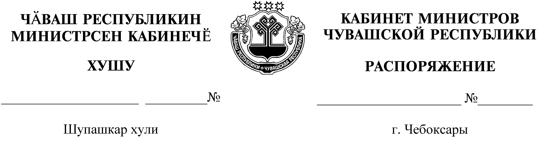

262-р

24.03.2022

262-р

24.03.2022

Освободить Букину Ольгу Абрамовну от должности заместителя министра физической культуры и спорта Чувашской Республики.

Председатель Кабинета Министров

Чувашской Республики О.Николаев